Martes
12
de julio

Cuarto de Primaria
Lengua Materna

Una noticia de mi comunidad

Aprendizaje esperado: redacta notas periodísticas breves. Jerarquiza la información al redactar una nota periodística.

Énfasis: selecciona y organiza la información relevante de un acontecimiento de interés social para escribir una nota periodística, considerando los elementos de contenido esenciales: qué sucedió, quién participó en lo sucedido, cuándo, dónde, por qué y cómo se desarrollaron los hechos.

¿Qué vamos a aprender?

En esta sesión retomarás el tema de las notas periodísticas.

¿Qué hacemos?

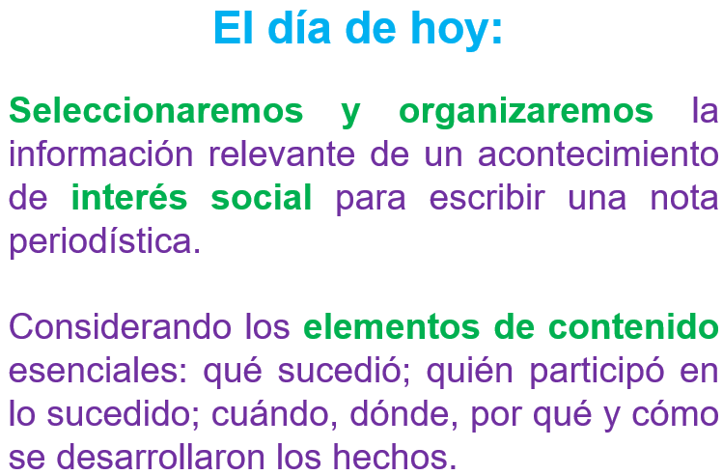

En la colonia los Girasoles últimamente ha escaseado mucho el agua, hay días en los que se le abre a la llave y no sale nada de agua, a veces apenas un chorrito, pero otros días si sale normal.

De todos los días de la semana apenas dos o tres llega el agua con normalidad.

¿De qué manera crees que afecte a los habitantes? Afecta de muchas formas porque el agua se utiliza para prácticamente todo.

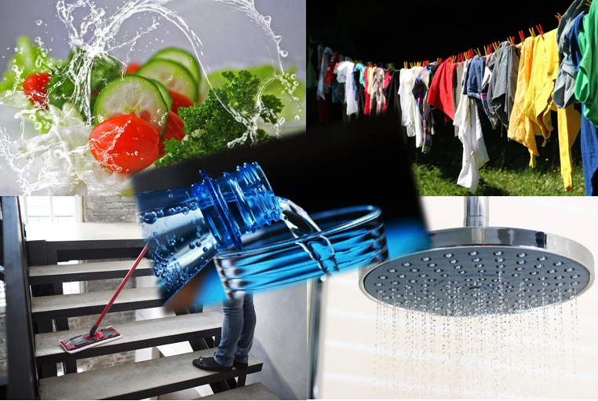

Para preparar los alimentos, para beber, lavar la ropa, limpiar la casa y para bañarse y si no hay agua, es muy difícil hacer todo eso.

Reflexiona, ¿Seremos los únicos seres que necesitamos agua para vivir? Las plantas y los animales también necesitan de agua para sobrevivir, o sea que también les afecta la escasez de agua.

Debes recordar que el agua es fundamental para el sostenimiento de la vida en el planeta, y eso no sólo nos incluye a nosotros, sino también a los animales y las plantas.
¿Cerca de donde vives existen áreas de cultivo?

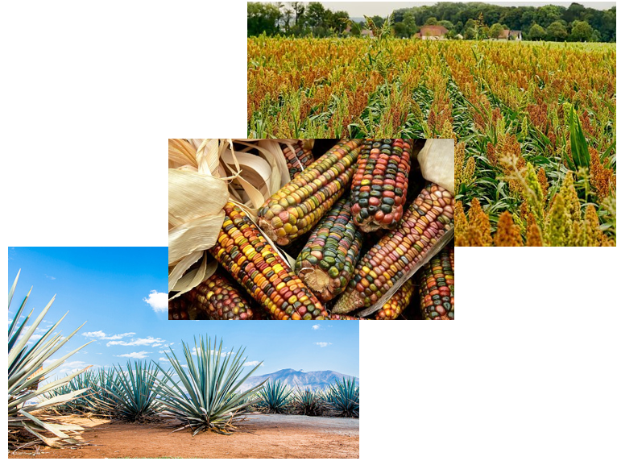

Al reflexionar sobre la importancia del agua en nuestra vida, nos podemos dar cuenta de cuán importante es, de tal forma, que si en una comunidad o región del país, el agua escasea, este hecho, por su importancia, puede convertirse en una noticia.

En las sesiones anteriores viste que las noticias informan sobre acontecimientos actuales de importancia para un grupo de personas.

Hay personal de las autoridades que tienen que ver con el suministro de agua en la región, ellas y ellos recorren las colonias para explicar a las vecinas y vecinos a qué se debe la escasez del agua.

La falta de agua en algunas colonias se origina por muchos factores incluyendo el calentamiento global.

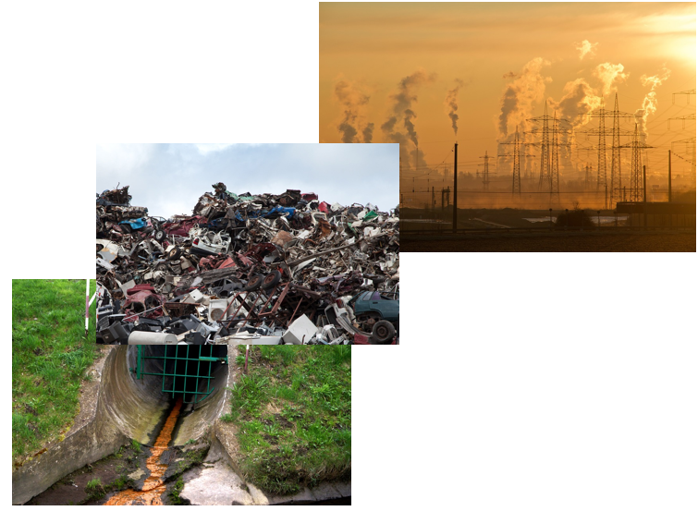
Fuente: https://pixabay.com/es/photos/industria-la-contaminaci%C3%B3n-smog-1761801/
https://pixabay.com/es/photos/scrapyard-reciclaje-volcado-70908/
https://pixabay.com/es/photos/canal-aguas-residuales-lodo-1692671/

El incremento en la temperatura de la Tierra provoca que exista una disminución en las lluvias. La falta de lluvias es una de las maneras en que se manifiesta el calentamiento global en nuestro planeta, las temporadas de lluvia se alteran, provocando afectaciones en la vida natural y social.

Cuando llueve muy poco hay grandes sequías en las regiones. Observa la siguiente imagen que te proporciona información al respecto, seguramente te servirá para obtener información.

Fuente: https://www.gob.mx/conagua/articulos/atencion-a-la-sequia-en-mexico

Cómo podrás darte cuenta la sequía y la escasez de agua no son lo mismo. Es posible que, debido a la sequía o falta de lluvia en alguna región del país, también haya escasez de agua o que el suministro sea insuficiente.

A grandes rasgos el agua de lluvia que cae alimenta los ríos y lagos.

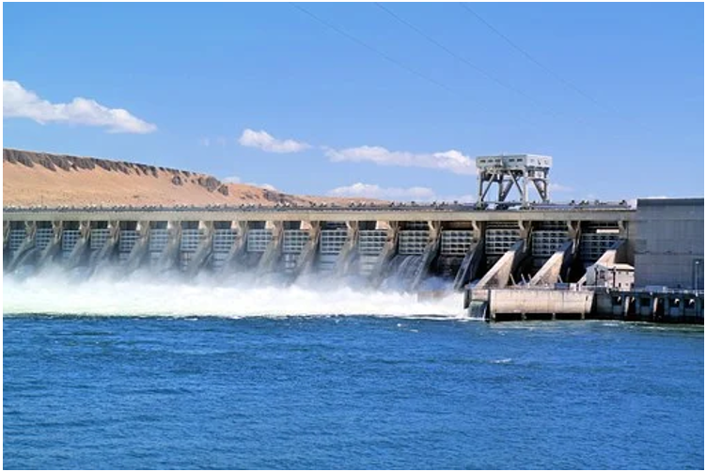

Mucha de esa agua llega a grandes estructuras construidas para almacenarla y distribuirla, llamadas “presas” de ahí es de donde llega al consumo humano.

Imagínate, si hay pocas precipitaciones, es decir, poca lluvia, esas presas no cuentan con el agua suficiente para ser distribuida a las comunidades.

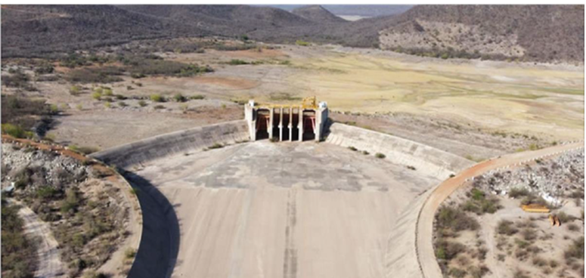
Fuente: https://www.gob.mx/imta/articulos/seguridad-hidrica-en-tiempos-de-sequia?idiom=es

Debido al calentamiento global, ha llovido muy poco, lo cual provoca que las presas estén casi vacías, por lo cual el agua que se envía a las colonias es muy poca.

Hay algunas acciones que puedes realizar ahora que llega muy poca agua a las casas de todas y todos, una de ellas puede ser no desperdiciar el agua, reusarla o no contaminarla, tirando basura en los ríos y lagos.

A veces no sabemos cuidar adecuadamente los recursos que tenemos a nuestro alcance, sólo cuando nos hacen falta, notamos su importancia.

Observa el siguiente video que habla de este importante tema, inícialo en el minuto 2:14 y termínalo en el minuto 3:19

- Agua, un recurso cada vez más escaso. Día mundial del agua 2021
https://www.youtube.com/watch?v=C-aMWqdxXwE

¿Ya viste? Necesitamos el agua casi para todo, además de que estamos hechos de agua, por eso hay que cuidarla ya que no hay mucha.

Si todas y todos contribuimos al cuidado del agua, habrá menos comunidades con problemas de suministro de este líquido vital.

¿Ya notaste que con toda la información que has conocido, has abordado lo esencial para elaborar una nota periodística?

Durante la sesión has estado recopilando información sobre el tema de la falta de agua, en cierta forma has ido conociendo un conjunto de información que tienes que organizar.

Para realizar el trabajo de organizar la información, vale la pena que recuerdes cuáles son las preguntas guía que permiten identificar lo más relevante de una nota periodística. ¿Te acuerdas? Lo viste en las primeras sesiones sobre el tema.

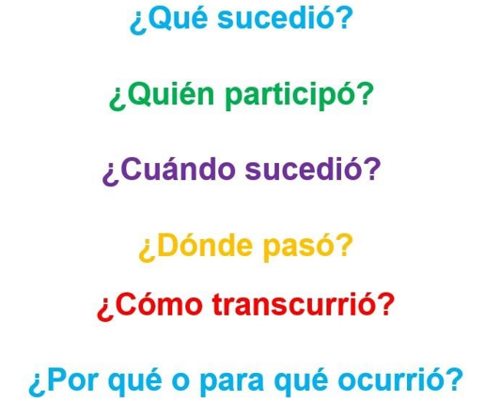

Estas son las preguntas, cada vez que leas una nota periodística o si tienes el propósito de escribir una, tienes que tener estas preguntas en mente. Esto porque como ya se había dicho al responderlas vas a obtener la información esencial, ya sea que leas o escribas una nota periodística.

En este ejemplo es en la colonia Girasoles, donde se presentó el acontecimiento de interés que es la escasez de agua en esa colonia.

Con esta información ya podrías responder a la pregunta de, ¿Dónde pasó? Con la información que conociste de los hechos a mayor detalle puedes responder a la pregunta, ¿Qué sucedió?

Con la información de las personas del gobierno que fueron a la colonia se puede contestar a la pregunta, ¿Cómo transcurrió? La noticia ocurrió el 2 de julio con esta información puedes responder a la pregunta, ¿Cuándo sucedió?

Respecto a el por qué o para qué ocurrió, se comentó en el principio que las personas del gobierno fueron a la colonia a informar las causas de la escasez de agua y sobre la falta de lluvia que ha afectado a la comunidad y a la región.

Y sobre la pregunta de, ¿Quiénes participaron? Fueron las personas de gobierno y las y los vecinos de la colonia.

Ahora lo que corresponde es jerarquizar y complementar la información obtenida, utilizando, claro está, la estructura de la pirámide invertida. ¿La recuerdas?

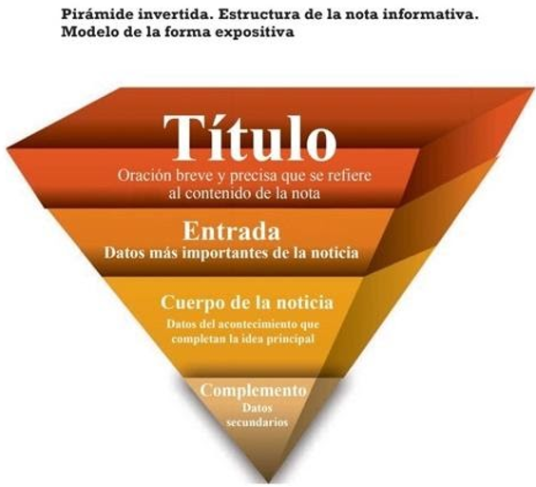

Para concluir con la sesión de este día realizarás un breve repaso.

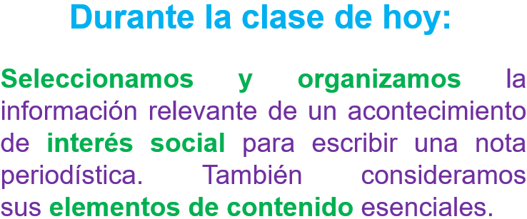

El reto de hoy:

Elije un tema de interés en tu comunidad, y ve separando y organizando la información utilizando las preguntas guía que has visto. Esas preguntas te ayudarán a identificar la información principal del hecho que desees informar.

¡Buen trabajo!

Gracias por tu esfuerzo.

Para saber más:
Lecturas

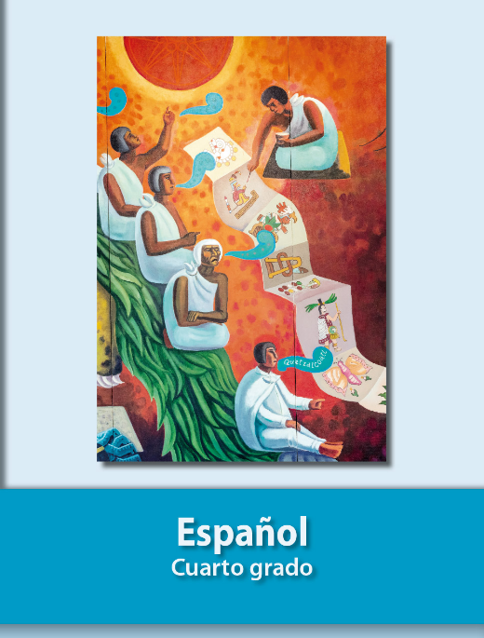
https://libros.conaliteg.gob.mx/27/P4ESA.htm

